INSTRUKCIJA KAIP SUKURTI
VARTOTOJO PASKYRĄ MIGRIS

Prisijungimas prie MIGRIS svetainės

Norėdami prisijungti prie MIGRIS svetainės pasirinkite mygtuką [Prisijungti], kuris yra svetainės viršutiniame dešiniajame kampe. Po paspaudimo būsite nukreipiami į langą, kuriame pasirinksite prisijungimo būdą:
- Naudotojai, kurie neturi Lietuvoje suteikto asmens kodo ir prisijungimui naudoja el. pašto adresą (1)
- Naudotojai, kurie turi Lietuvoje suteiktą asmens kodą, elektroninę bankininkystę banke Lietuvoje ar mobilųjį parašą ir kitus autentifikavimo būdus prisijungimui gali naudoti Valstybės informacinių išteklių sąveikumo platformą (toliau – VIISP) (2)


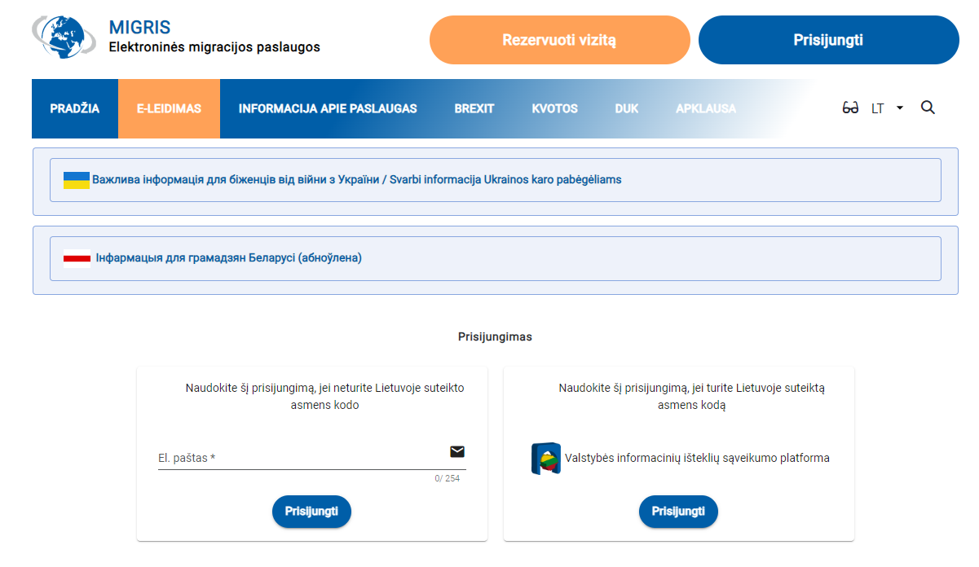

Prisijungimas naudojant tik el. paštą (1 lygio neidentifikuotas naudotojas)
Jeigu prisijungimui naudojate el. paštą, tačiau anksčiau dar nebuvote pateikęs prašymo per MIGRIS svetainę, tuomet prisijungsite kaip 1 lygio neidentifikuotas naudotojas. Į prisijungimo langą įvedę savo el. pašto adresą būsite nukreiptas į langą, kuriame turėsite įvesti nurodytu el. paštu gautą laikiną prisijungimo kodą:
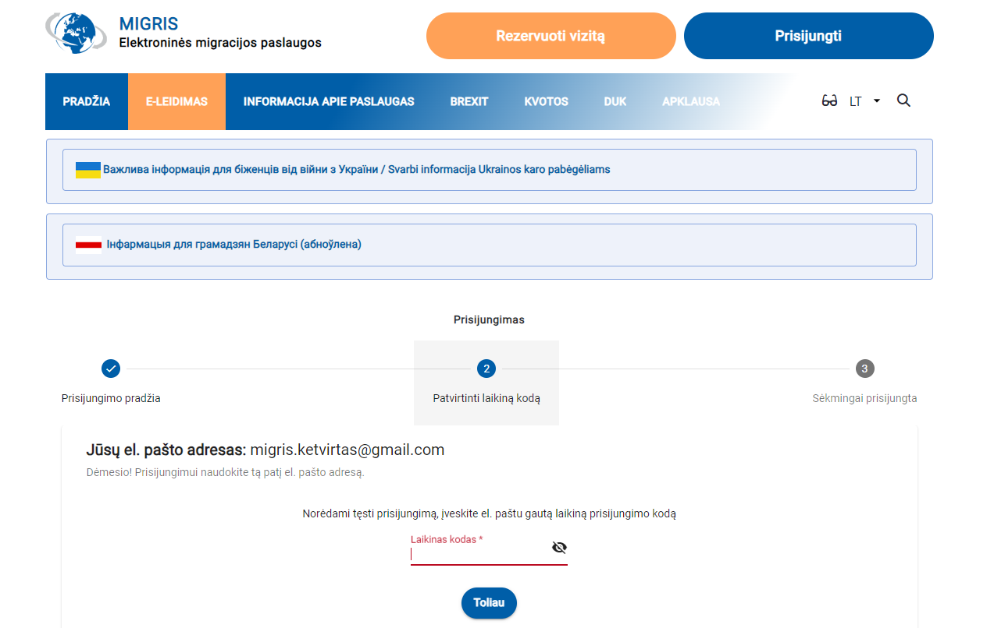
Prisijungimo kodas galioja 60 minučių. Jeigu per šį laiką nespėjote suvesti kodo, tuomet junkitės dar kartą ir gausite naują kodą. Po to, kai įvesite teisingą laikiną prisijungimo kodą, kurį gavote el. paštu, būsite nukreipiami į kontaktinių duomenų užpildymo langą. Atidžiai pildykite duomenis, ypač vardą ir pavardę, nes šiuos duomenis galės keisti tik Migracijos tarnybų Lietuvoje ir Lietuvos atstovybių užsienyje darbuotojai. Savo paskyroje galėsite keisti tik telefono Nr. ir el. pašto adresą. Užpildę duomenis pasirinkite mygtuką [Toliau] ir prisijungsite prie sistemos.
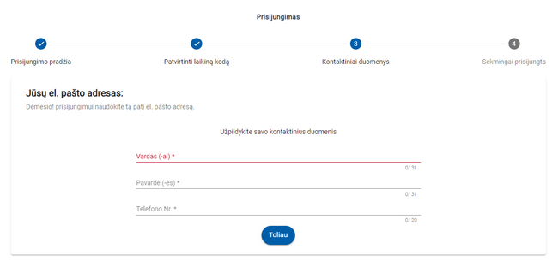

DĖMESIO ! Jungiantis prie sistemos antrą kartą pildyti savo kontaktinių duomenų nebereikės, turėsite tik nurodyti laikiną prisijungimo kodą gautą el. paštu.

